作业十九：动态NAPT配置

第一步：设计并连线
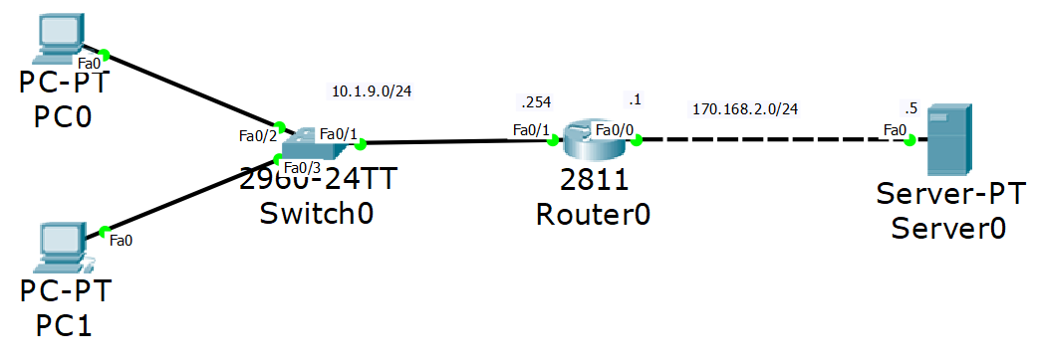

第二步：配置NAT路由器
Router>en
Router#conf t
Router(config)#int f0/1
Router(config-if)#ip add 10.1.9.254 255.255.255.0
Router(config-if)#ip nat inside
Router(config-if)#no shut
Router(config-if)#int f0/0
Router(config-if)#ip add 170.168.2.1 255.255.255.0
Router(config-if)#ip nat outside
Router(config-if)#no shut
Router(config-if)#access-list 1 permit 10.1.9.0 0.0.0.255
Router(config)#ip nat inside source list 1 int f0/0 overload

第三步：配置内网、外网主机和服务器

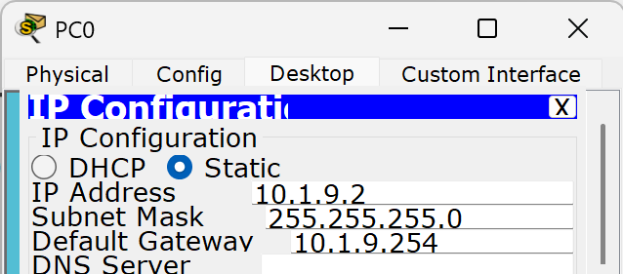
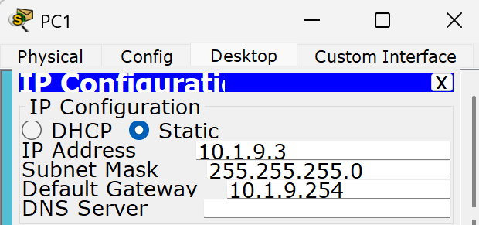
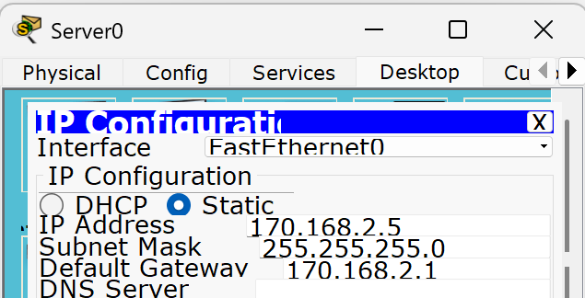

说明：外网端口有可能会耗尽，下述代码采用地址池。
# 1. 定义公网 IP 地址池 (假设你有 170.168.2.10 到 .20 这 11 个公网 IP)
Router0(config)# ip nat pool MY_POOL 170.168.2.10 170.168.2.20 netmask 255.255.255.0

# 2. 定义允许上网的内网名单 (ACL)
Router0(config)# access-list 1 permit 10.1.9.0 0.0.0.255

# 3. 关联池子并开启 Overload (最核心的一行)
# 注意：这里不再是 interface，而是 pool，且最后一定要带 overload！
Router0(config)# ip nat inside source list 1 pool MY_POOL overload

